Biefstuk met sukiyaki met gele rijst
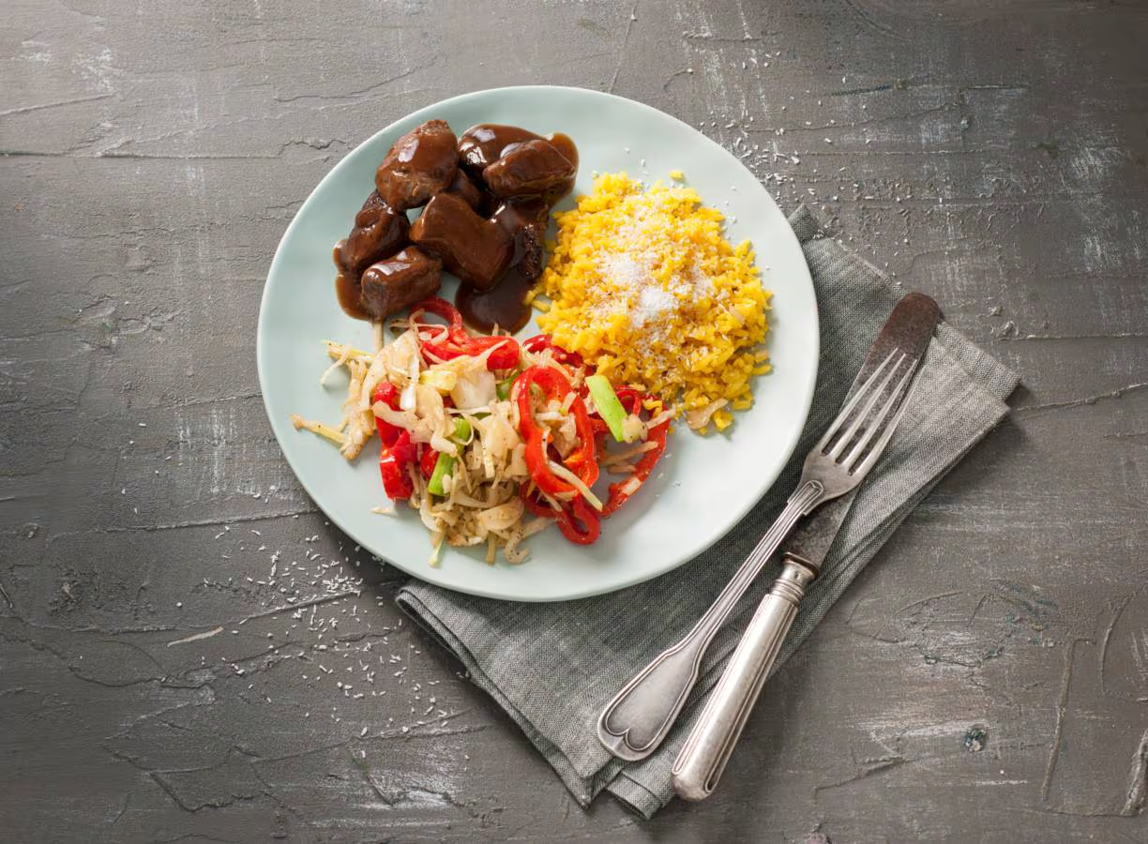

Ingrediënten: Aantal personen 4
- 325 g gele rijst 3 bosuien
- 2 zoete puntpaprika's 3 el arachideolie
- 300 g gesneden witte kool 300 g biefstukpuntjes
- 160 g Han’s daily wok beef sukiyaki 2 el gemalen kokos

Aan de slag:
Kook de rijst 8 min. en laat met deksel op de pan staan tot gebruik. Snijd ondertussen de bosui in stukken van 4 cm, verwijder de zaadlijsten van de paprika en snijd de paprika in ringen.
Verhit 2 el olie in een wokpan en roerbak de bosui, paprika en kool 5 min. op middelhoog vuur. Breng op smaak met peper en eventueel zout. Verhit ondertussen de rest van de olie in een braadpan en bak de biefstukpuntjes en sukiyaki 6 min. op middelhoog vuur.
Verdeel de rijst, biefstuk en groenten over 4 borden en garneer de rijst met de kokosrasp.

